ГОСУДАРСТВЕННОЕ АВТОНОМНОЕ ПРОФЕССИОНАЛЬНОЕ ОБРАЗОВАТЕЛЬНОЕ УЧРЕЖДЕНИЕ «АКБУЛАКСКИЙ ПОЛИТЕХНИЧЕСКИЙ ТЕХНИКУМ»

Проект: «Спортивные праздники в МБДОУ «Детский сад № 3
«Колосок»

Авторы проекта:
Жуламанова Жанна – 29.07.2004
Немкова Екатерина – 09.11.2004
Саяпин Никита – 24.08.2004
Хакимова Дарья – 06.12.2004
Кильдяшев Динар – 10.10.2004
Руководитель проекта:
Хамитов Тимур Гафуржанович,
ГАПОУ «АПТ», руководитель физического
воспитания, 8(35335) 223-83,
tima.khamitov.2018@mail.ru
Адрес организации:
Оренбургская область,
Акбулакский район, п. Акбулак,
ул.Оренбургская д.77, тел: 8(35335)219 64

п. Акбулак, 2022год
Содержание проекта

- Актуальность проекта…………………………………………………….......3
- Цель, задачи проекта………………………………………………………….5
- Сбор и анализ информации по проблеме оздоровления детей в детских дошкольных учреждениях с помощью спортивных праздников ………7
- Программа действий…………………………………………………….......11
- Бюджет проекта………………………………………………………….......13
- Взаимодействие с властными структурами, социальными партнерами…14
- Реализация плана действий…………………………………………………15
- Источники информации……………………………………………………..17
Приложение № 1……………………………………………………………..18
Приложение № 2……………………………………………………………..20

- Актуальность
Величайшая ценность любого человека – здоровье. Сегодня проблема здоровья и его сохранения в современном обществе стоит очень остро. В дошкольном учреждении родители, мамы и папы, хотят вырастить ребенка мощным, крепким, здоровым. Это одна из главных задач, которые стоят перед детским садом.
Подготовка осуществления праздников и забав представляет собой нравственному воспитанию детей; у них воспитываются чувства коллективизма; участие в мероприятиях и развлечениях формирует у дошкольников дисциплинированность, культуру поведения.
Объединение стараний воспитателей ДОУ и родителей по созданию условий осуществления спортивных забав содействует оздоровлению детского организма; эмоциональному, личностному, познавательному развитию ребенка.
Положительный результат можно получить в это время, когда появляется взаимодействие и осознание между семьей и детским садом, когда все чувствуют атмосферу сердечности и доброжелательной, взаимного уважения и постижения. Несомненно – ни один праздник или развлечение не может быть более близким и родным, чем совместные семейные мероприятия и игры.
Но здоровье детей находится в зависимости не лишь от их физических особенностей, но и от условий существования в семье. Детский сад и семья – две главные социальные системы, которые, в основном, и определяют степень здоровья ребенка. У сегодняшних мам и пап нужно формировать и поддерживать интерес к оздоровлению, как самих себя, так и собственного ребенка. “Родители выступают первыми педагогами. Они обязаны заложить ядра физического, нравственного и интеллектуального формирования индивидуума ребенка в младенческом возрасте”. Поэтому одной из задач, стоящей перед преподавателем, является установление доверительного делового контакта с родителями воспитанников, в ходе которого дорабатывается воспитательная позиция и родителей и педагога. В наше время родители должны выступать не в качестве “зрителей” на спортивных праздниках и развлечениях, а в качестве активных соучастников.
Только совместная работа родителей, педагогов и детей может дать серьезные результаты. Во время коллективной работы с детьми, педагог сотрудничает с семьёй и помогает детям, тем самым обеспечивает восхождение дошкольника к культуре здоровья.
Наш социальный проект поможет сблизить родителей, детей и воспитателей, чтобы задача воспитания здорового человека стала немного проще.

- Цель и задачи проекта
Цель проекта: Способствовать формированию положительного отношения к здоровому образу жизни через проведение спортивных праздников и развлечений в детском саду.
Для достижения указанной цели были поставлены следующие задачи проекта:
- Расширить кругозор, коммуникативные навыки, память, воображение;
- Систематизировать познавательную и творческую активность детей;
- Сформировать положительную мотивацию у детей, воспитателей, родителей к проведению спортивных мероприятий;
- Формировать и совершенствовать спортивные умения и навыки.
- Укрепить здоровье детей.
Возраст детей: 5-7 лет.
Тип проекта: практико-оздоровительный, творческо-игровой.
Сроки реализации проекта: сентябрь 2022г.- май 2023г.
Участники проекта: дети старшего дошкольного возраста, воспитатели, руководитель физического воспитания, воспитанники СК «Патриот».
Ресурсное обеспечение: Физкультурные уголки в группе, спортивный зал, спортивный участок на территории ДОУ, физкультурное оборудование и спортивный инвентарь, методический инструментарий (картотека подвижных игр, конспекты бесед, занятий и т.д.), подборка методической литературы “Физическая культура и оздоровление детей дошкольного возраста”, видеофильмы, презентации, фотоматериалы, музыкальный центры, мультимедийная установка, компьютер, видеокамера, диски с записью фонограмм для выполнения упражнений, познавательная и художественная литература.
Социальная значимость данного проекта, не снижая общего эмоционального состояния, позволяет педагогу стимулировать:
- активность каждого ребенка, с учетом его индивидуальных особенностей;
- дифференцированно подходить к оценке результатов его действий;
- не разочаровывать излишними замечаниями и критикой, а дать возможность испытать приятное ощущение радости от выполняемых им и другими детьми движений.
Ожидаемые результаты:
Для детей:
- дети более увлеченно занимаются физической культурой и спортом; значительное изменение особенности физического развития: улучшение осанки, координации, повышение мышечного тонуса, дети становятся более организованными;
- активно участвуют в спортивных играх и эстафетах;
- расширяется спортивный кругозор;
- участвуют в спортивных праздниках, соревнованиях города и района.
- получает удовольствие от совместной деятельности с взрослым, стремится к такой деятельности;
- преодоление трудностей, радость творчества в приобщении к миру спорта;
- имеет адекватную самооценку, статус в группе.
Для родителей:
- сохранение и укрепление здоровья детей.
- активные и заинтересованные участники педагогического процесса;
- повышение физической культуры;
- проявляют интерес к занятиям спортом;
- имеют представления о различных видах спорта и ведущих спортсменах страны;
- привлекают к занятиям физкультурой и спортом детей, проводят беседы.

- Сбор и анализ информации по проблеме оздоровления детей в детских дошкольных учреждениях с помощью спортивных праздников
" От жизнерадостности, бодрости детей
зависит их духовная жизнь, мировоззрение, умственное развитие,
прочность знаний, вера в свои силы".
Сухомлинский В.А.
Спортивные праздники позволяют педагогу, не снижая общего эмоционального состояния, стимулировать активность каждого ребенка, с учетом его индивидуальных особенностей; дифференцированно подходить к оценке результатов его действий; не разочаровывать излишними замечаниями и критикой, а дать возможность испытать приятное ощущение радости от выполняемых им и другими детьми движений; радоваться успехам другого.
Спортивные праздники значимы для всестороннего развития и воспитания детей. Во время праздника они принимают заинтересованное участие в разнообразной двигательной деятельности – упражнениях, подвижных и спортивных играх, эстафетах, танцах, аттракционах. Действуя с большим эмоциональным подъемом, стремясь к достижениям лучших результатов в условиях соревнования, дети совершенствуются физически. Проявлении самостоятельности и инициативы в коллективе сверстников способствует активному применению дошкольниками приобретенных раннее двигательных, навыков и умений, развитию ловкости, быстроты, силы, выносливости, ориентировки в пространстве и других полезных качеств и умений.
Таким образом, в результате целенаправленного педагогического воздействия посредством спортивных праздников укрепляется здоровье ребенка, происходит тренировка физиологических функций организма, интенсивно развиваются движения, двигательные навыки и физические качества, необходимые для всестороннего гармоничного развития личности.
Работа по физическому воспитанию с дошкольниками представляет собой комплекс оздоровительных, образовательных и воспитательных мероприятий, основу которых составляет двигательная деятельность. Главная цель их состоит в том, чтобы, удовлетворяя естественную биологическую потребность в движении, добиться хорошего здоровья и физического развития детей; обеспечить овладение дошкольниками жизненно важными двигательными навыками и элементарными знаниями о физической культуре; создать условия для разностороннего развития ребят и воспитания у них потребности к систематическим занятиям физическими упражнениями.
Спортивные праздники, вызывая радостные эмоции, закрепляя знания детей об окружающем мире, осуществляют комплексные решения целого ряда задач, способствующих гармоничному развитию ребенка, но одновременно решают главную задачу, в соответствии с которой подбирается тематика и содержание, методы и приемы работы. При подготовке и проведении физкультурных досугов и спортивных праздников дети получают возможность проявлять активность, инициативу, самостоятельность, творчество, что благотворно влияет на развитие их способностей и личностных качеств.
Важный итог праздника – радость от участия, победы, общения, совместной деятельности. Подвижные игры, эстафеты, составляющие основное содержание любого физкультурного досуга или спортивного праздника в детском саду, в большей степени, чем другие формы организации двигательной деятельности адекватны потребностям ребенка в движении и способствуют его гармоническому физическому развитию, воспитанию ловкости, быстроты, координации движений, важнейших морально-волевых качеств. Процесс подготовки к празднику сплачивает детский коллектив, детей и взрослых (педагогов и родителей) единством цели и общими задачами.
Для праздников и досугов выбираются упражнения, освоенные детьми на физкультурных занятиях, в которых можно состязаться в ловкости, быстроте, смекалке, находчивости, сообразительности. В праздники и развлечения могут быть включены подвижные игры, аттракционы, эстафеты. Интересны для детей дидактические игры с разрезными картинками, на которых изображены физические упражнения. С помощью таких заданий совершенствуются двигательные умения и навыки.
Двигательные навыки и умения, сформированные у детей до 7 лет, составляют фундамент для дальнейшего совершенствования их в школе, облегчают овладение более сложными движениями и позволяют в дальнейшем достигать высоких результатов в спорте.
Именно поэтому, почти как воздух, необходимы детям праздники и развлечения. Для ребенка праздник – это целое событие. Физическая деятельность сама по себе приятна. Умеренная мышечная нагрузка всегда улучшает самочувствие и поднимает настроение. Физические нагрузки лучший способ разрядки. Спортивные праздники и досуги при правильном подборе входящих в них элементов могут стать эффективным средством воздействия на личность ребенка.
Они способствуют развитию:
- мышления,
- воображения,
- целеустремленности,
- формированию чувства ответственности,
- приучают сдерживать свои желания,
- проявлять решительность.
Спортивные праздники, досуги и развлечения позволяют педагогу, не снижая общего эмоционального состояния, стимулировать:
- активность каждого ребенка, с учетом его индивидуальных особенностей;
- дифференцированно подходить к оценке результатов его действий;
- не разочаровывать излишними замечаниями и критикой, а дать возможность испытать приятное ощущение радости от выполняемых им и другими детьми движений.
Мы решили, что можем оказать детям, поддержу и помошь в оздоровлении и укреплении организма по средством проведения спортивных праздников. Своим личным примером мы хотим показать, что дарить человеческое тепло и проявлять заботу необходимо в любом возрасте.
Для более полной картины мы провели анкетирование на тему «Отношение к спортивным праздникам в ДОУ» среди родителей воспитанников детского дошкольного учреждения «Колосок». В анкетировании принимало участие 34 родителя.
На основании результатов проведенного исследования нами были сделаны следующие выводы: родители воспитанников детских дошкольных учреждений указали на значимость физкультурного праздника в активном приобщении своего ребенка старшего дошкольного возраста к занятиям физической культурой. И проявили огромную активность для совместного участия в подобных мероприятиях. А это говорит о том, что задача нашего клуба «Патриот» заключенная в расширении кругозора, коммуникативных навыков, памяти, воображения, систематизация познавательной и творческой активности детей, позволяет сформировать положительную мотивацию у детей, воспитателей, родителей к проведению спортивных мероприятий для укрепления здоровья детей.

- Программа действий
Наш проект включает в себя следующие этапы:
Подготовительный:
- заключение договора о сотрудничестве с МБДОУ «Детский сад № 3 «Колосок» (приложение №1);
- постановка цели и задач проекта;
- составление плана - схемы проекта;
- включение в план - схему проекта ОД, спортивных игр, эстафет и других видов детской деятельности;
- подбор спортивных игр, эстафет, подвижных игр, презентаций, наглядного
материала.
Основной:
- проведение подвижных, спортивных, народных, дидактических игр, эстафет;
- просмотр презентаций о зимних и летних видах спорта;
- проведение бесед;
- художественное творчество;
- рассматривание альбомов, иллюстраций о спорте;
- проведение досуга, спортивных праздников;
- проведение физкультминуток;
- проведение выставки детского творчества.
Заключительный:
- проведение спортивного праздника «Папа, мама, я – спортивная семья!»;
- подведение итогов проекта.
Реализуемые мероприятия:
Совместная деятельность
№ п\п | Место проведения | Сроки | Ответственное лицо
1 | Заключение договора о сотрудничестве с МБДОУ «Детский сад № 3 «Колосок» | Сентябрь | Хамитов Т. Г.
2 | Составление плана - схемы проекта:  - включение в план - схему проекта ОД, спортивных игр, эстафет и других видов детской деятельности;  - подбор спортивных игр, эстафет, подвижных игр, презентаций, наглядного материала. | Сентябрь | Хамитов Т. Г. и воспитанники СК «Патриот»
3 | - «Осенняя спартакиада»  - Конкурс групповых плакатов «Движение - это жизнь»  - День здоровья «Вместе весело шагать в Здоровейку» | октябрь | Хамитов Т. Г. и воспитанники СК «Патриот»
4 | Проведение эстафеты «Веселые старты» | Ноябрь | Хамитов Т. Г. и воспитанники СК «Патриот»
5 | Новогодние эстафеты | Декабрь | Хамитов Т. Г. и воспитанники СК «Патриот»
6 | Зимние забавы. Зимние спортивные игры | Январь | Хамитов Т. Г. и воспитанники СК «Патриот»
7 | Спортивные эстафеты ко Дню защитника Отечества | Февраль | Хамитов Т. Г. и воспитанники СК «Патриот»
8 | Спортивные эстафеты к 8 марта | Март | Хамитов Т. Г. и воспитанники СК «Патриот»
9 | «Путешествие в страну Игралию» | Апрель | Хамитов Т. Г. и воспитанники СК «Патриот»
10 | Становись на зарядку! Весенний флешмоб | Май | Хамитов Т. Г. и воспитанники СК «Патриот»
11 | Мама, папа, я – спортивная семья | Июнь | Хамитов Т. Г. и воспитанники СК «Патриот»
12 | Подведение итогов проекта | Июнь | Хамитов Т. Г. и воспитанники СК «Патриот»
- Бюджет проекта

Реализация проекта не предполагает финансовых затрат, так как вся помощь будет физической и психологической силами воспитанников СК «Патриот».

- Взаимодействие с властными структурами, социальными партнерами

№ п/п | Орган или организация | Обоснованность взаимодействия
1 | ГАПОУ «АПТ» | Вовлечение студентов в волонтерскую деятельность.  Объединение усилий обучающихся техникума в деле воспитания эстетически развитого, обогащённого художественным опытом и знаниями человека.
2 | МБДОУ «Детский сад № 3 «Колосок» | Оказание помощи и поддержки в проведении спортивных праздников;  Создание благоприятных условий для приобщения подрастающего поколения к истории родного посёлка, Отечества

- Реализация плана действий
В процессе реализации проекта после сбора всей интересующей нас информации и проведения анализа, мы составили детальный план наших действий. Был создан отряд из воспитанников СК «Патриот», в составе 10 человек, назначен командир отряда который распределял задания среди участников отряда. У каждого была своя функция. За взаимодействие с властными структурами и социальными партнерами закреплены 2 человека, в их задачи входило посещение организации и составление плана – графика для проведения спортивных праздников. Остальные участники отряда принимают участие в организации и проведении спортивных праздников.
За период с Октября по Декабрь мы провели следующие мероприятия, фотоотчет которых можно посмотреть в приложении №2:
- «Осенняя спартакиада»;
- Конкурс групповых плакатов «Движение - это жизнь»;
- День здоровья «Вместе весело шагать в Здоровейку»;
- Эстафета «Веселые старты»;
- Новогодние эстафеты.
Кроме того, мы занимались самым необходимым, по-нашему мнению, делом, давали детям радость общения. И мы считаем, что радостная атмосфера спортивных праздников способствовала:
- активизации двигательной деятельности;
- приобщению каждого ребенка к занятиям физической культурой;
- положительное влияние на решение широкого круга оздоровительных и воспитательных задач;
- помогала создать оптимальный двигательный режим при рациональном сочетании с другими видами занятий по физической культуре;
- способствовала повышению работоспособности и закалке детей и их положительному эмоциональному настрою, активному применению приобретенных ранее двигательных умений и навыков.
Детский сад и семья должны постоянно заботиться о здоровье детей и физическом воспитании. За счет регулярных занятий физическими упражнениям у детей совершенствуется деятельность внутренних органов, всесторонне развиваются физические качества и дети становятся обладателями ряда жизненно важных навыков. У детей воспитываются следующие качества: организованность, дисциплинированность и смелость; чувство дружбы с друзьями.
Первые результаты реализации проекта размещены на сайте СК «Патриот» и на сайте техникума. Так как наш проект долгосрочный, поэтому информация будет периодически пополняться.

8. Источники информации

1. Веселая физкультура для детей и их родителей. Занятия, развлечения, праздники, походы./ О.Б.Казина. – Ярославль: Академия развития, 2008.
2. Здоровьесберегающее пространство дошкольного образовательного учреждения: проектирование, тренинги, занятия / сост. Н.И.Крылова: Учитель, 2009.
3. Филиппова С. О., Волосникова Т. В. Олимпийское образование дошкольников. СПб. : Детство-Пресс, 2007;
4. Картушина М. Ю. Быть здоровыми хотим: оздоровительные и познавательные занятия для детей подготовительной группы. – М. :АРКТИ, 2004;
5. Новикова И. М. Формирование представлений о здоровом образе жизни у дошкольников. Для работы с детьми 5-7 лет. – М.: МОЗАИКА-СИНТЕЗ, 2010;

Приложение № 1
Договор о сотрудничестве
п.Акбулак « » 09 2022 г
Государственное Автономное Профессиональное Образовательное Учреждение «Акбулакский политехнический техникум», в лице директора Симаковой Елены Васильевны , действующей на основании Устава, с одной стороны и МБДОУ «Детский сад № 3 «Колосок», в лице заведующей Лукиной Анны Ивановны ,именуемые в дальнейшем «Стороны» заключили настоящий договор о сотрудничестве .
1.ПРЕДМЕТ ДОГОВОРА
1.1. Настоящий договор регламентирует права и обязанности сторон в организационной и образовательной совместной деятельности МДОБУ «Детский сад №3 «Колосок» и ГАПОУ «Акбулакский политехнический техникум » и обязателен для исполнения сторонами.
1.2. Целью сотрудничества сторон является:
- создание благоприятных условий для приобщения подрастающего поколения к истории родного посёлка, Отечества;
- Объединение усилий обучающихся техникума и педагогов МДОБУ «Детский сад №3 Колосок» в деле воспитания эстетически развитого, обогащённого художественным опытом и знаниями человека.
2. Права и обязанности сторон
2.1 МДОБУ «Детский сад №3 «Колосок» обязуется:
- по заказу ГАПОУ «Акбулакский политехнический техникум» проводит массовое мероприятие;
- предоставляет график проведение мероприятий (календарный план составляется на учебный год);
- предоставляет материально-техническую базу для совместных мероприятий;
- сотрудничает с ГАПОУ « Акбулакский политехнический техникум» по вопросам организации содержательного досуга для учащихся, требующих особого педагогического внимания;
2.2 ГАПОУ « Акбулакский политехнический техникум» обязан:
- организует проведение совместных мероприятий;
- предоставляет материально-техническую базу для совместных мероприятий;
- организует обучающихся техникума на мероприятия, проводимые Государственное Автономное Профессиональное Образовательное Учреждение «Акбулакский политехнический техникум»;
- формирует и направляет в учреждение техникума организованные группы обучающихся ГАПОУ « Акбулакский политехнический техникум»;
- согласовывает проведение мероприятий с техникумом;
- предоставляет помещение для организации мероприятий на базе общежития техникума;
3. Срок действия договора
3.1 Договор вступает в силу с момента его подписания обеими сторонами и может быть продлен, изменен, дополнен по соглашению сторон.
3.2 Изменения. Дополнения, к договору оформляются в виду приложения к нему.
3.3 О решении продлить, расторгнуть договор стороны обязаны письменно уведомить друг друга не позднее чем за 3 месяца до окончания срока действия договора.
3.4 Срок действия договора с 01.09.2022 г. по 25.05.2023г.
3.5 Договор составлен в двух экземплярах: по одному экземпляру для каждой из сторон, оба экземпляра имеют одинаковую юридическую силу.

Заведующая МБДОУ Директор
«Детский сад № 3 «Колосок» ГАПОУ «АПТ»
Лукина А.И. Симакова Е.В.
___________________ ___________________
Приложение №2
Фотоотчет о проведенных мероприятиях

«Осенняя спартакиада»
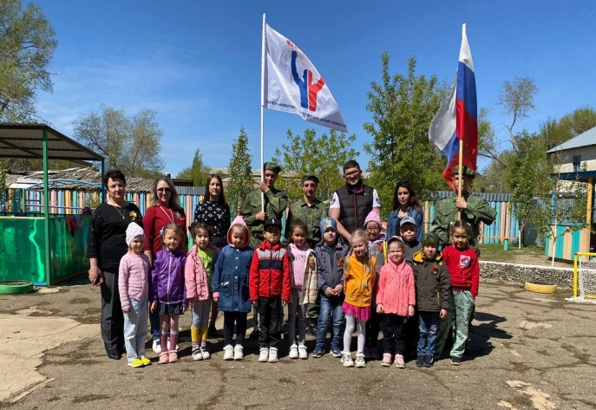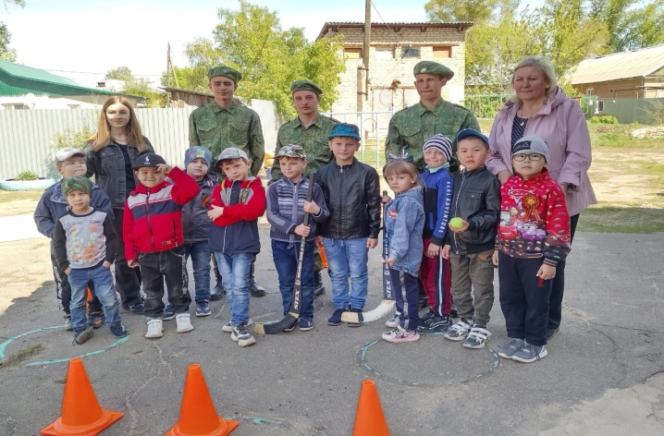
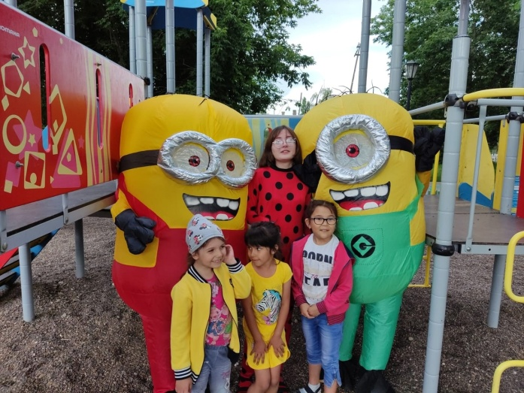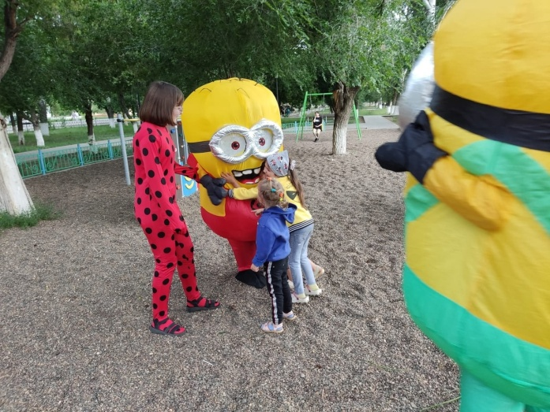

Конкурс групповых плакатов «Движение - это жизнь»

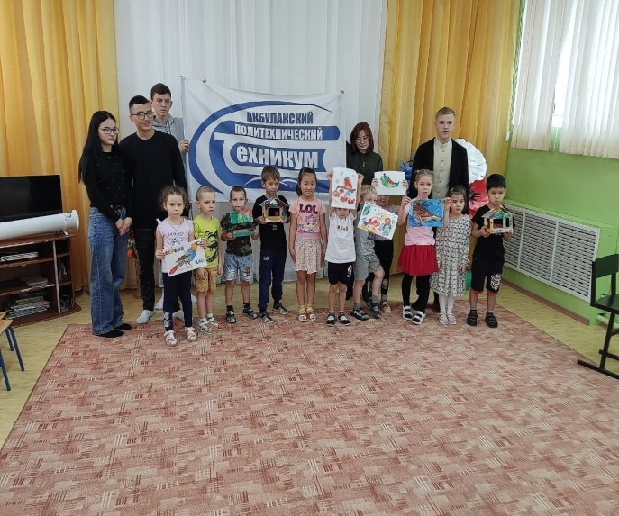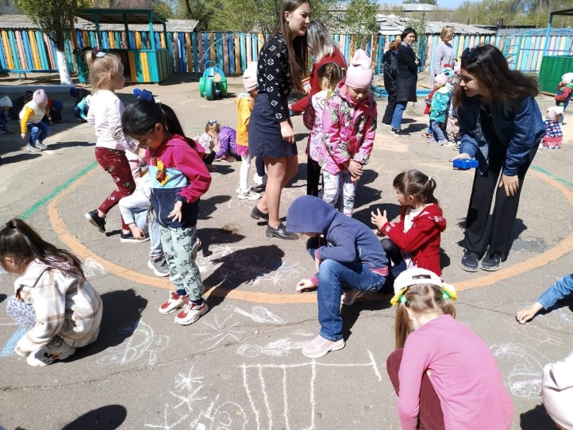

День здоровья «Вместе весело шагать в Здоровейку»
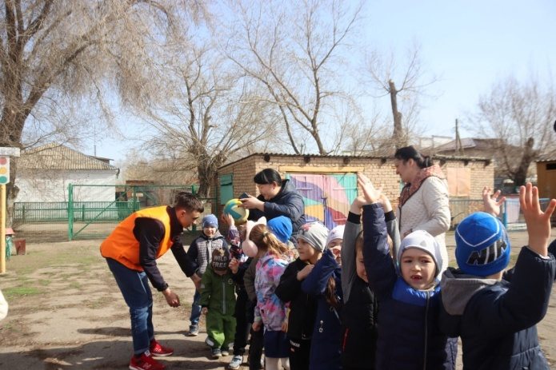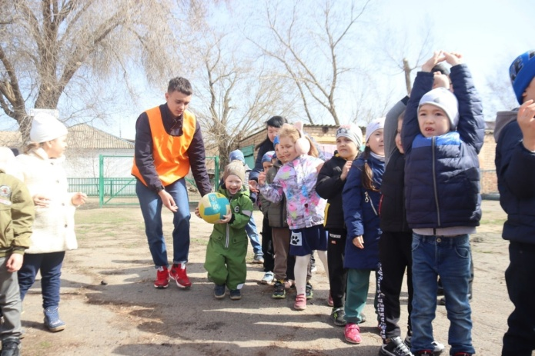
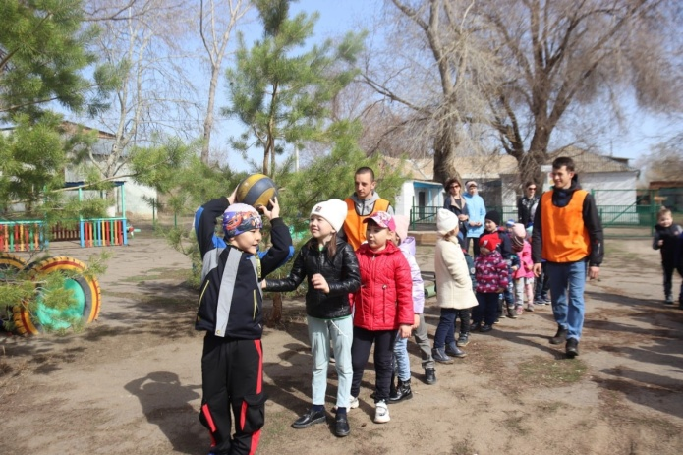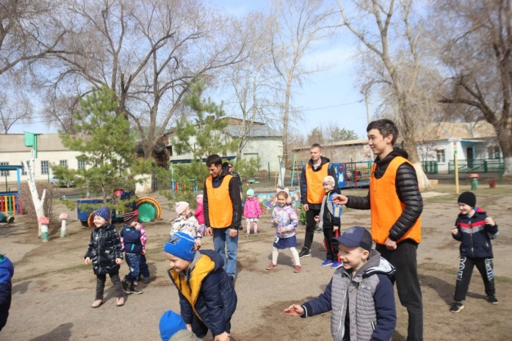
Эстафета «Веселые старты»
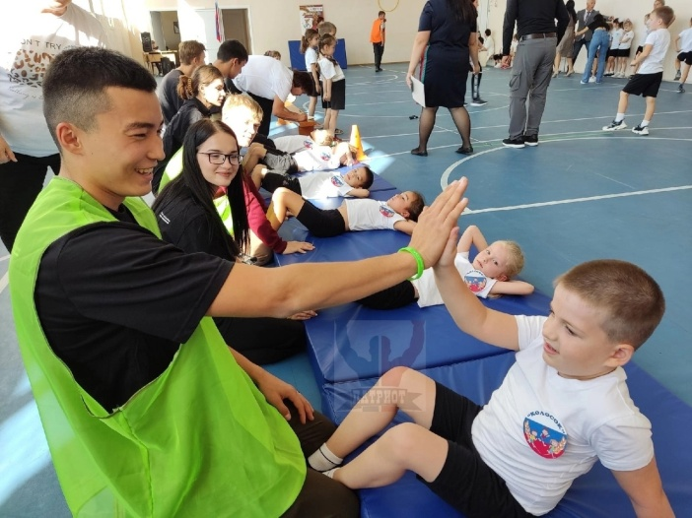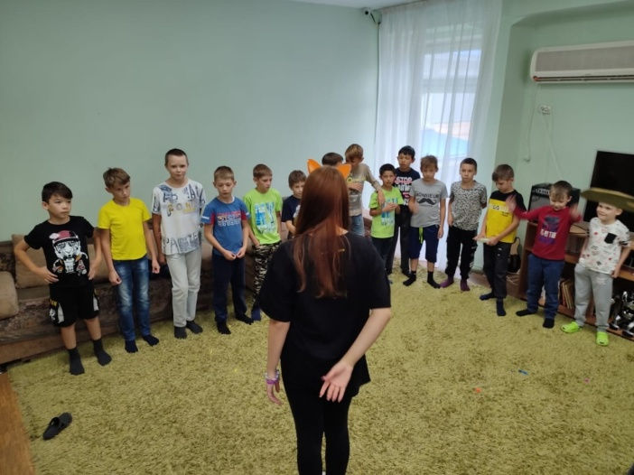
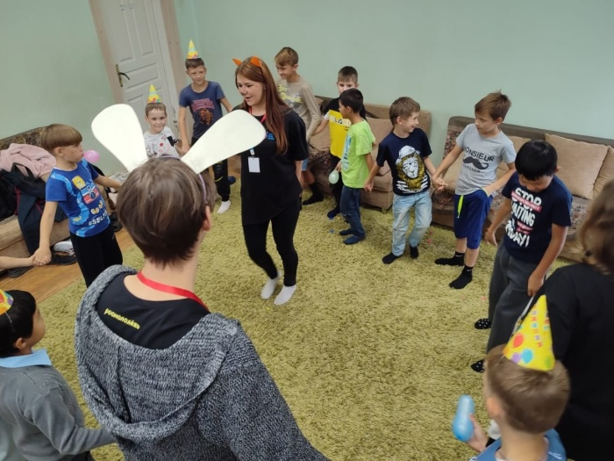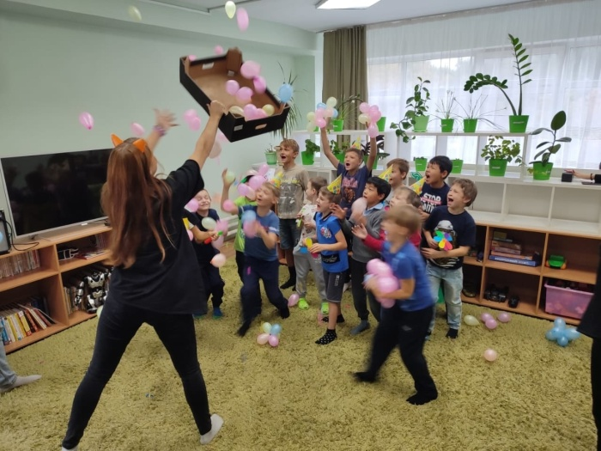
Новогодние эстафеты


